**Mi Chamba**

**Plan de Despliegue**

**Versión 3.0**

**Historial de Revisiones**

|  |  |  |  |
| --- | --- | --- | --- |
| **Fecha** | **Versión** | **Descripción** | **Autor** |
| 14/02/2021 | 1.0 | Versión inicial | Patrichs Alexander Inocente Valle |
| 15/02/2008 | 1.1 | Puesta en formato | Diego Salazar |
| 17/02/2021 | 2.0 | Se agregan los detalles de los elementos a utilizar. | Patrichs Alexander Inocente Valle |
| 18/02/2021 | 2.1 | Se agregan algunas instrucciones para el build del software. | Diego Salazar |
| 18/02/2021 | 3.0 | Revisión Final | Todo el equipo |

**Tabla de Contenidos**

1. Introducción ………………………………………………………………………………………………….5

1.1 Propósito 5

1.2 Alcance 5

2. Planificación del Despliegue ………………………………………………………………………………...5

2.1 Responsabilidades 5

3. Recursos ……………………………………………………………………………………………………...5

3.1 La unidad de despliegue 5

3.1.1 Software de soporte 5

3.1.1.1 Node.js 6

3.1.1.2 React.js 6

3.1.1.3 Express.js 6

3.1.1.4 MySQL MyWorkbench 6

3.1.1.5 MySQL Clever Cloud 6

3.1.1.6 Postman 6

3.1.1.7 Heroku 6

3.1.1.8 Netlify 6

3.1.2 Documentación de soporte 6

3.1.3 Personal de soporte

4. Entrenamiento ……………………………………………………………………………………………....6

5. Configuración de la plataforma de desarrollo ……………………………………………....……………...6

5.1 Instalación y creación de Entornos 7

5.2.1. Node.js 7

5.2.2 React.js 7

5.2.3 Express.js 7

5.2.4 MySQL MyWorkbench 8

5.2.5 MySQL Clever Cloud 8

5.2.6 Postman 8

5.2.7 Heroku 8

5.2.8 Netlify 8

5.2 Ejecutar entorno de aplicación 9

**Plan de Despliegue**

1. **Introducción**

El propósito del presente documento es establecer cómo se llevará a cabo la instalación de la solución propuesta en el ámbito de producción final.

* 1. **Propósito**

La Página web de Búsqueda y contratación de trabajos en Mi Chamba permitirá a quienes deseen obtener un trabajo y quienes necesiten contratar un servicio concurrir en un ambiente controlado, pudiendo aumentar las posibilidades de contratación de personas que trabajan de forma independiente.

* 1. **Alcance**

Este documento es de interés para el cliente y para los involucrados en el desarrollo y puesta en producción de la página web.

1. **Planificación del Despliegue**

Se proveerá como producto final una copia de los archivos generados para la producción efectiva del frontend y del Backend, lo que permitirá desplegar la página web solo de forma local en una PC con determinados sistemas operativos, a definirse.

Se proveerá la Url de la página, que desplegará en el navegador la ejecución en tiempo real de nuestro entorno.

* 1. **Responsabilidades**

Es responsabilidad del cliente contar con un navegador web donde pueda observar nuestra página web, además es responsabilidad de nosotros brindar todo el soporte y ayuda para que el cliente pueda solventar cada una de sus dudas frente al sistema que está probando.

1. **Recursos**
   1. **La unidad de despliegue**

Se brindará al cliente el API en un paquete comprimido que incluirá las dependencias, las credenciales la conexión automática a la base de datos remota alojada en un servidor de Clever Cloud, se brindará las rutas de los recursos donde podrá consultar todo el entorno de datos.

Se brindará al cliente un paquete comprimido que incluirá las vistas principales de la página web con conexión directa a los recursos del API.

El software, una vez instalado, permitirá configurar elementos de las vistas así como la agregación de más recursos en el API, así como su demostración local en el navegador del cliente.

Los administradores realizarán una exposición a modo de tutorial al cliente donde se indicará cómo se administra el sistema.

* + 1. *Software de soporte*

Se utilizarán los entornos de trabajo Node.js, React.js y Express.js como soporte para el Backend y fronted, la comunicación entre las vistas y los recursos se dará en formato json y usará axios como consumidor. Para la Base de Datos se usará MySQL usando el servidor Clever Cloud

* + - 1. Node.js

Versión: v14.15.1

Sitio: <https://nodejs.org/es/download/>

* + - 1. React.js

Versión: v16.8.6

Sitio: <https://es.reactjs.org/>

* + - 1. Express.js

Versión: v4.17.1

Sitio: <https://www.npmjs.com/package/express>

* + - 1. MySQL MyWorkbench

Versión: v8.0.22

Sitio: <https://downloads.mysql.com/archives/workbench/>

* + - 1. MySQL Clever Cloud

Versión: v8.0

Sitio: <https://www.clever-cloud.com/en/>

* + - 1. Postman

Versión: v8.0.5

Sitio: <https://www.postman.com/>

* + - 1. Heroku

Versión: v7.47.6

Sitio: <https://dashboard.heroku.com/>

* + - 1. Netlify

Versión: Actual desde su página web.

Sitio: <https://www.netlify.com/>

* + 1. *Documentación de soporte*

Se tendrá en cuenta el enunciado del problema o las dudas que presente el cliente , minutos de reunión con el cliente y comunicación por medio virtual Zoom.

* + 1. *Personal de soporte*

Los Siete integrantes del grupo, cumpliendo los roles establecidos en el equipo de trabajo, serán los encargados del desarrollo del proyecto, implementación y despliegue.

1. **Entrenamiento**

Los usuarios finales del producto serán capacitados por medio de medios virtuales u opcionalmente entregándoles un demo virtual en video. Es por esto que el software pretende a tiempo futuro incorporar ayudas contextuales y será los más simple posible para evitar confundir a estos usuarios.

El personal de administración del sistema no será capacitado personalmente.

1. **Configuración de la plataforma de desarrollo**

A continuación se detallan los pasos para que los desarrolladores involucrados en el proyecto puedan construir la aplicación.

5.1 Instalación y creación de Entornos

5.1.1 Node.js

$ sudo apt-get update

$ sudo apt-get install --yes nodejs

$ sudo apt-get install -y build-essential

$ sudo npm install -g node-gyp

$ sudo apt-get install npm

$ node -v

$ npm -v

5.1.2 Express.js

$ npm install -g express

$ npm install -g express-generator

Nos situamos en el directorio /Escritorio y ejecutamos en terminal

$ express Nombre_proyecto

5.1.3 Visual Studio Code

$ sudo snap install --classic cod

5.1.4 React.js

$ npm install -g create-react-app

Nos situamos en el directorio /Escritorio y ejecutamos en terminal

$ create-react-app nombre-del-proyecto

5.1.5 MySQL MyWorkbench

$ sudo apt-get update

$ sudo apt-get install mysql-workbench

5.1.6 MySQL Clever Cloud

Acceder a la pagina: <https://www.clever-cloud.com/en/> siguiendo los pasos de creación de una bbdd, luego del registro podremos obtener una base de datos con un nombre aleatorio.

Además se nos brindará las credenciales de nuestra bbdd creada.

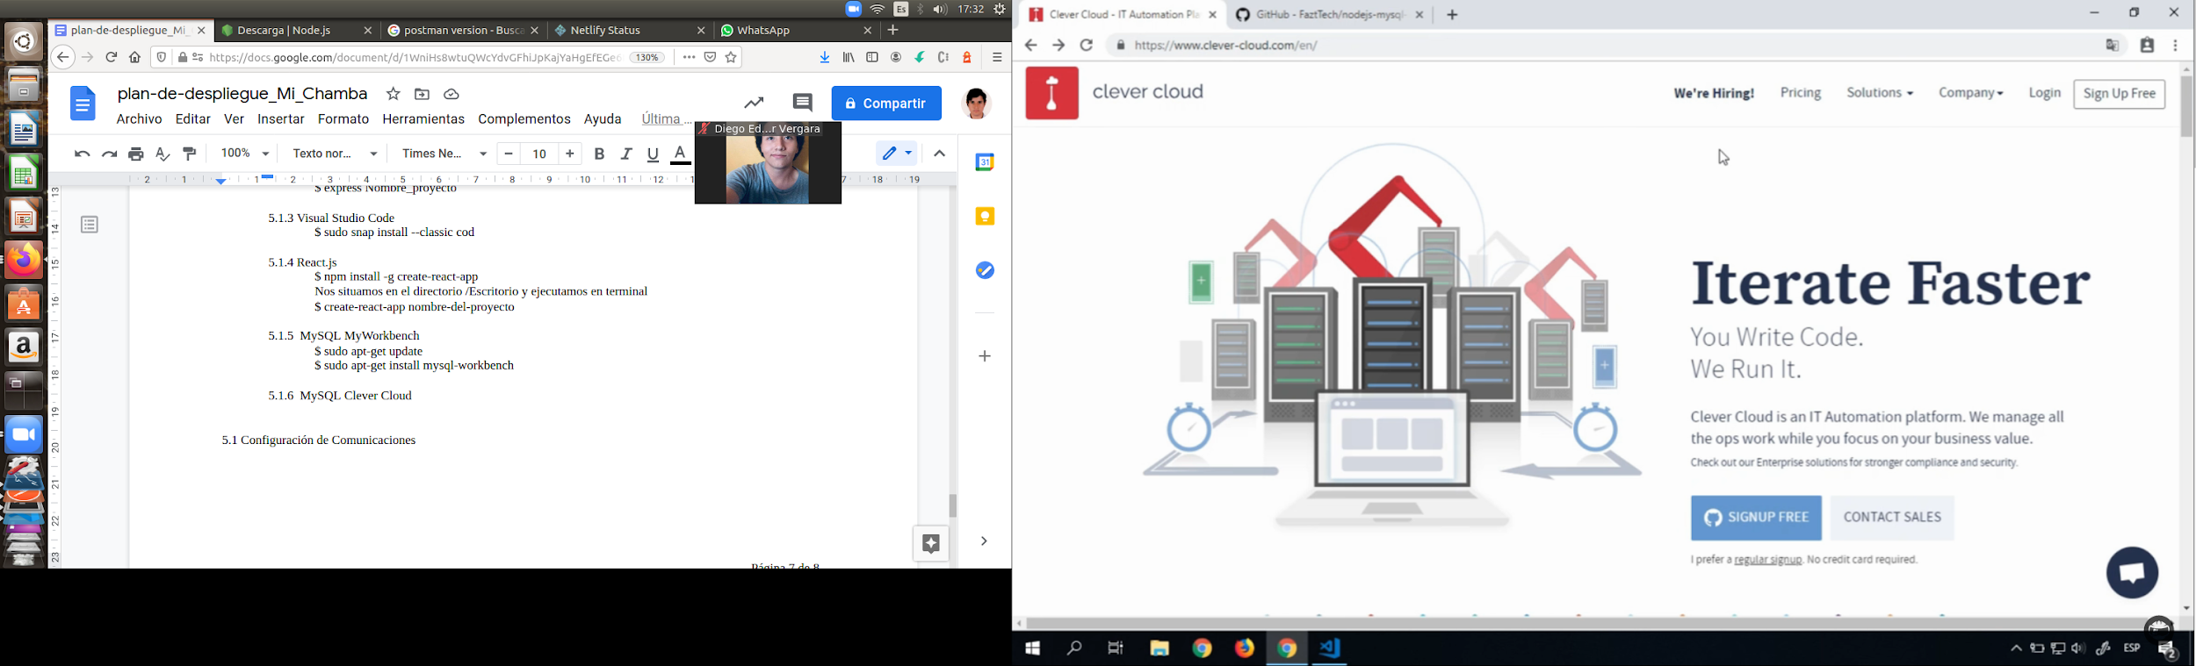 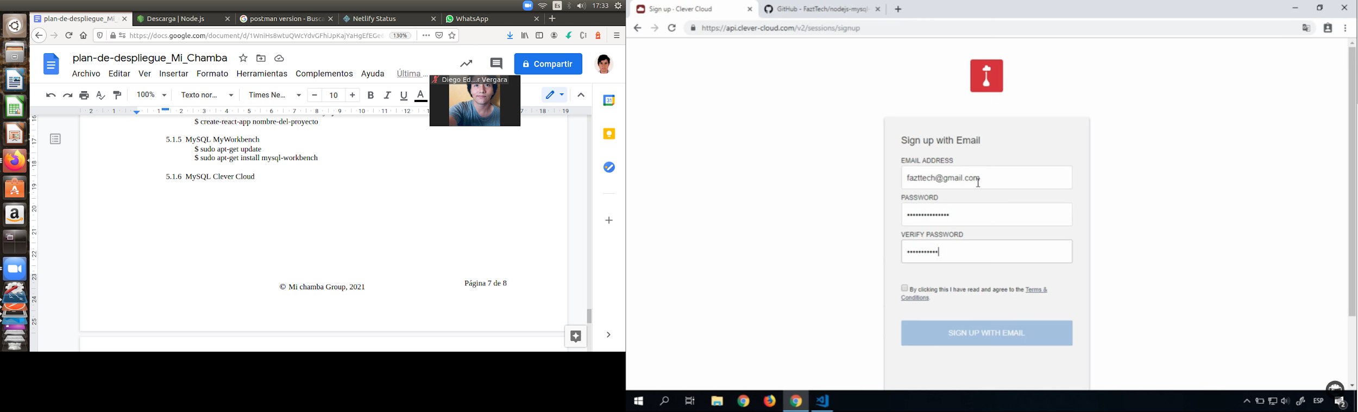

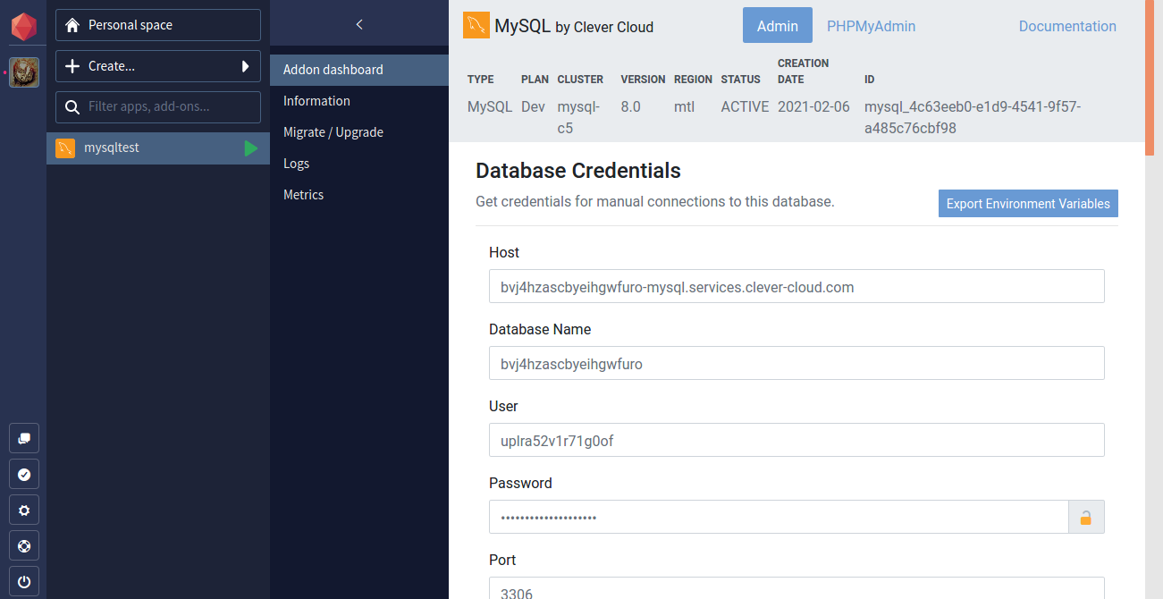

5.1.7 Postman

Ingresar a la página oficial de Postman y descargar el paquete de instalación, luego ejecutar los siguientes comandos:

|  |  |
| --- | --- |
|  | $ cd Downloads/  $ tar -xzf Postman-linux-x64-7.32.0.tar.gz  $ sudo mkdir -p /opt/apps/  $ sudo mv Postman /opt/apps/  $ sudo ln -s /opt/apps/Postman/Postman /usr/local/bin/postman  $ postman |

5.1.8 Heroku

Registrarse en la página oficial de Heroku: https://dashboard.heroku.com/

Crear un proyecto remoto, luego dentro de nuestra terminal ingresar los siguientes comandos para crear un cliente de Heroku en nuestra pc:

|  |  |
| --- | --- |
|  | $ sudo snap install --classic heroku  $ heroku login  $ heroku git:remote -a $ nombre_proyecto_remoto |

5.1.9 Netlify

Acceder a la página oficial de netlify: <https://www.netlify.com/> , registrarse y crear un proyecto remoto.

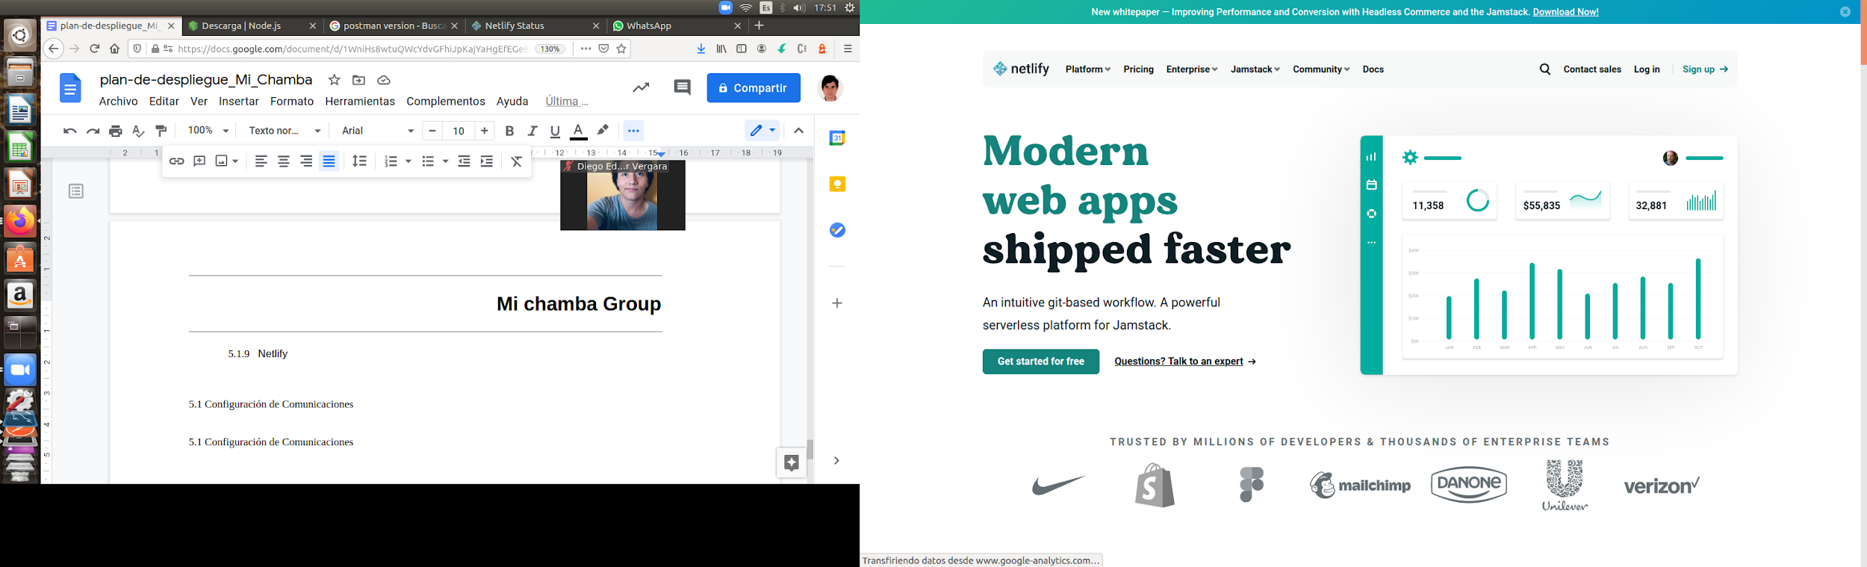

5.2 Ejecutar entorno de aplicación

En primera instancia se proveerá de los archivos generados al cliente para la producción efectiva del frontend y del Backend, lo que permitirá desplegar la página web de forma local en una PC con determinados sistemas operativos, a definirse.

Paso 1. Descargue los comprimidos Backend.zip y Fronted.zip desde el repositorio del proyecto y descomprimirlos en su directorio de preferencia.

Paso 2. Realizar click derecho en cada una de las carpetas descomprimidas y seleccionar “abrir con Visual Studio Code”

Paso 3. Dentro de las dos ventanas Visual Code, en el panel superior escoger Terminal -> Nueva Terminal y ejecutar los siguientes comandos:

$ npm install

$ npm start

Paso 5. Se nos abrirá una ventana en nuestro navegador, donde veremos la página web!